ACO Aufnahmeblech Jet

ACO Haustechnik

Eigenschaften

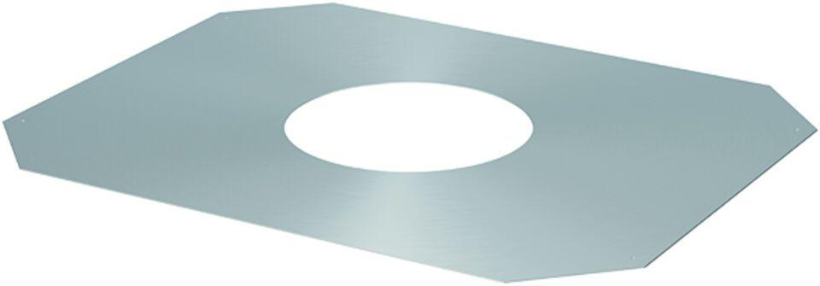

GTIN:

4002626117526

HAN:

0174.46.61